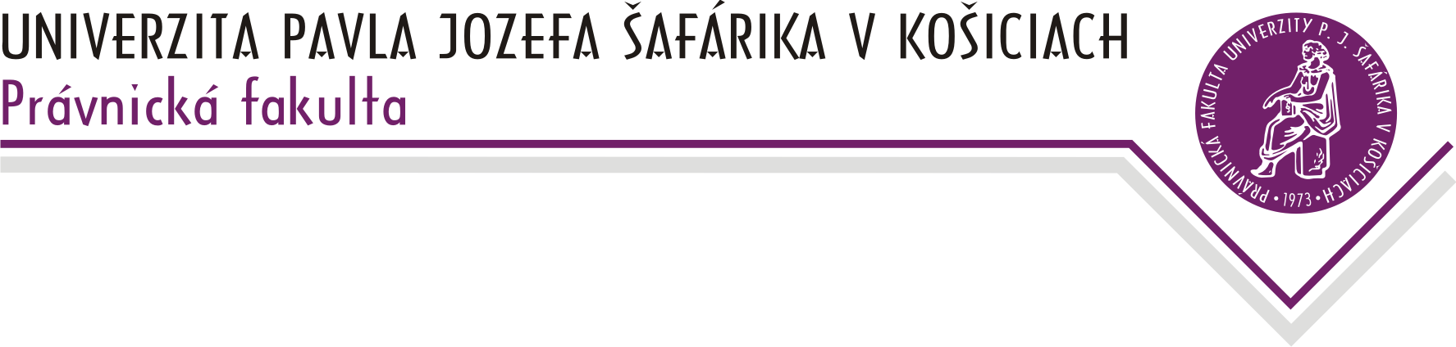

Katedra ústavného práva a správneho práva
doc. JUDr. Alena Krunková, PhD. – vedúca katedry

Otázky z ÚP SR II. ak. r. 2025/2026
na ústnu skúšku pre študentov II. ročníka Bc. štúdia

A.

- Modelové ústavné formy vlády, náčrt formy vlády SR
- Inštitút inkompatibility v ústavnom systéme SR ( ochrana verejného záujmu pri výkone funkcií verejných funkcionárov, povinnosti a obmedzenia)
- Konanie vo veci ochrany verejného záujmu pri výkone funkcií verejných funkcionárov
- Národná rada SR – ústavné postavenie, formy činnosti a organizácia ustanovujúcej schôdze
- Schôdze NR SR – pravidlá a postup rokovania, hlasovanie a uznášanie sa, zápisnice
- Funkcionári a orgány NR SR – zriaďovanie, úlohy, pôsobnosť a pravidlá rokovania
- Pôsobnosť NR SR všeobecne a jej kontrolná pôsobnosť
- Kreačná pôsobnosť NR SR a pôsobnosť v oblasti vnútornej a zahraničnej politiky
- Ústavodarná a zákonodarná pôsobnosť NR SR – zákonodarný proces (zákonodarná iniciatíva a prvé čítanie)
- Zákonodarný proces – druhé a tretie čítanie, vyhlásenie a publikácia zákona
- Skrátené legislatívne konanie a iné osobitne upravené legislatívne konania v NR SR
- Poslanci NR SR – charakter mandátu, sľub, inkompatibilita, zánik mandátu
- Obsah mandátu poslanca NR SR – práva a povinnosti, účasť na rokovaní, imunita, disciplinárne konanie
- Prezident SR – postavenie v ústavnom systéme ustanovenie do funkcie, inkompatibilita, zastupovanie
- Prezident SR – zodpovednosť, imunita, ukončenie výkonu funkcie
- Pôsobnosť prezidenta SR – právomoci vo vzťahu k Národnej rade SR a vláde SR
- Pôsobnosť prezidenta SR – kreačné právomoci, právomoci v trestnoprávnej oblasti
- Pôsobnosť prezidenta SR – právomoci vo vzťahu k zahraničiu, v oblasti obrany a bezpečnosti štátu a iné prerogatíva hlavy štátu
- Vláda SR – ústavné postavenie, tvorba, zloženie, ukončenie plných mocí
- Pôsobnosť vlády, akty vlády, ministerstvá a Rada pre rozpočtovú zodpovednosť
- Spolupráca NR SR a vlády v záležitostiach EÚ
- Ústavná koncepcia územnej samosprávy SR, územie a obyvatelia územných samosprávnych celkov
- Vlastná a prenesená pôsobnosť územných samosprávnych celkov
- Zastupiteľstvá územných samosprávnych celkov a právny status členov zastupiteľstiev
- Všeobecne záväzné nariadenia územných samosprávnych celkov
- Starosta obce a predseda samosprávneho kraja a iné orgány územných samosprávnych celkov

B

- Ústavná koncepcia súdnej moci a ústavné zásady súdnictva
- Nezávislosť súdov a sudcov a zásada zachovania príslušnosti súdu a sudcu
- Sústava súdov – pôsobnosť a formy činnosti, senátne a samosudcovské rozhodovanie
- Najvyšší súd SR- postavenie, pôsobnosť
5. Súdna rada SR, riadenie a správa súdov, sudcovská samospráva
6. Sudcovia – ustanovovanie sudcov a prísediacich, postavenie sudcov a spôsoby zániku ich
funkcii
- Všeobecne o kontrole ústavnosti, vývoj právnej úpravy ústavného súdnictva na našom území, platná právna úprava
- Charakteristické črty ústavného súdnictva v SR
- Organizácia ústavného súdu a postavenie jeho sudcov (vznik a zánik ich funkcii)
- Ústavný súd SR – všeobecne o pôsobnosti (rozhodovanie kompetenčných sporov, overovanie mandátu poslanca, obžaloba prezidenta)
- Pôsobnosť ústavného súdu vo veciach súladu právnych predpisov a vo veciach ústavnosti dojednaných medzinárodných zmlúv
- Pôsobnosť ústavného súdu vo veciach ústavných sťažností vrátane sťažností orgánov územnej samosprávy
- Pôsobnosť ústavného súdu vo volebných veciach a vo veciach politických strán
- Výklad ústavy a ústavných zákonov a rozhodovanie ústavného súdu vo veciach výnimočného a núdzového stavu
- Pôsobnosť ústavného súdu vo veciach referenda
- Všeobecne o konaní pred ústavným súdom, štádia a inštitúty predbežného rokovania o návrhu pred ústavným súdom
- Konanie vo veci samej pred ústavným súdom ( základné inštitúty)
- Rozhodnutia ústavného súdu, ich právne účinky a vykonateľnosť
- Najvyšší kontrolný úrad SR – organizácia a pôsobnosť
- Prokuratúra – úlohy a pôsobnosť
- Postavenie a pôsobnosť Generálneho prokurátora SR
- Organizácia prokuratúry a postavenie prokurátorov
- Verejný ochranca práv – definovanie inštitútu jeho vývoj a postavenie v právnom poriadku SR (vznik a zánik funkcie)
- Verejný ochranca práv – pôsobnosť a postup pri vybavovaní podnetu

Košice , september 2025 doc. JUDr. Alena Krunková, PhD., v.r.
vedúca katedry

